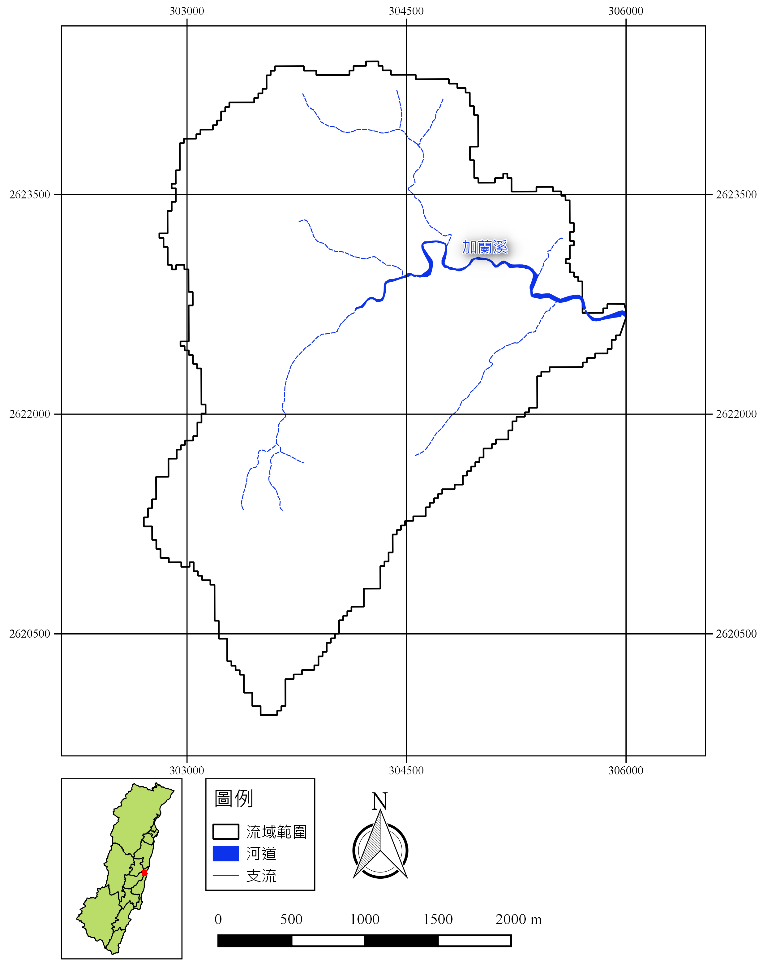
二十一號橋
附圖 加蘭溪水區範圍
附表一 加蘭溪水區行政區域範圍
縣市別 | 鄉鎮別 | 村 里
花蓮縣 | 豐濱鄉 | 磯崎村

附表二 加蘭溪水區之水體分類
河川名稱 |  | 河 段 | 水體  分類 | 長度 | 備註
主支  流別 | 河川
主流 | 加蘭溪 | 主流發源地  至出海口 | 乙類 | 五點五公里 | 主流發源地至出海口，以天然林地比率較高。河段非屬飲用水水源水質保護區及自來水水質水量保護區，僅作為流域內住戶給水水源，設有簡易自來水設施。由於污染源較少，然而受限於集水區面積，水量較小，對污染涵容能力較差。為確保河川水質及水體用途，劃定為乙類水體。流域內僅六戶人家與部份園藝種植行為，主要以生活污水為污染源。

